１ | 住 所  木 島 平 村 体 験 バ ス ツ ア ー 参加申込書 | 〒 | 添付書類 | 必須 ※下記の写し,いずれか１点  運転免許証・マイナンバーカード・その他（ ）
１ | フ リ ガ ナ |  | 添付書類 | 必須 ※下記の写し,いずれか１点  運転免許証・マイナンバーカード・その他（ ）
１ | 氏名 |  | 添付書類 | 必須 ※下記の写し,いずれか１点  運転免許証・マイナンバーカード・その他（ ）
市外在住で，市内在勤又は在学の方
※に加えて下記の原本又は写しが必要です。
在勤証明書・在学証明書
１ | 生年月日  （西暦） | 年 月 日 （ ）歳 | 添付書類 | 市外在住で，市内在勤又は在学の方  ※に加えて下記の原本又は写しが必要です。  在勤証明書・在学証明書
１ | 電話番号 |  | 添付書類 | 市外在住で，市内在勤又は在学の方  ※に加えて下記の原本又は写しが必要です。  在勤証明書・在学証明書
２ | 住 所 | 〒 | 添付書類 | 必須 ※下記の写し,いずれか１点  運転免許証・マイナンバーカード・その他（ ）
２ | フ リ ガ ナ |  | 添付書類 | 必須 ※下記の写し,いずれか１点  運転免許証・マイナンバーカード・その他（ ）
２ | 氏名 |  | 添付書類 | 必須 ※下記の写し,いずれか１点  運転免許証・マイナンバーカード・その他（ ）
市外在住で，市内在勤又は在学の方
※に加えて下記の原本又は写しが必要です。
在勤証明書・在学証明書
２ | 生年月日  （西暦） | 年 月 日 （ ）歳 | 添付書類 | 市外在住で，市内在勤又は在学の方  ※に加えて下記の原本又は写しが必要です。  在勤証明書・在学証明書
２ | 電話番号 |  | 添付書類 | 市外在住で，市内在勤又は在学の方  ※に加えて下記の原本又は写しが必要です。  在勤証明書・在学証明書
３ | 住 所 | 〒 | 添付書類 | 必須 ※下記の写し,いずれか１点  運転免許証・マイナンバーカード・その他（ ）
３ | フ リ ガ ナ |  | 添付書類 | 必須 ※下記の写し,いずれか１点  運転免許証・マイナンバーカード・その他（ ）
３ | 氏名 |  | 添付書類 | 必須 ※下記の写し,いずれか１点  運転免許証・マイナンバーカード・その他（ ）
市外在住で，市内在勤又は在学の方
※に加えて下記の原本又は写しが必要です。
在勤証明書・在学証明書
３ | 生年月日  （西暦） | 年 月 日 （ ）歳 | 添付書類 | 市外在住で，市内在勤又は在学の方  ※に加えて下記の原本又は写しが必要です。  在勤証明書・在学証明書
３ | 電話番号 |  | 添付書類 | 市外在住で，市内在勤又は在学の方  ※に加えて下記の原本又は写しが必要です。  在勤証明書・在学証明書
記入日 年 月 日
記入例・提出方法は裏面をご確認ください。
□ 申込書に必要事項をすべて記入しましたか？
□ 添付書類は同封しましたか？
必須 ① 運転免許証，マイナンバーカード，そのほか現住所，氏名，生年月日がわかるものの写し いずれか１点
市外在住で市内在勤または在学の方 ② 在勤証明書，在学証明書の原本又は写し 1点 ※①に加えて必要です。
□ 返信用封筒（110円切手貼付）は同封しましたか？
【提出先】 〒182-8511 調布市小島町2丁目35番地1
調布市文化生涯学習課「交流クラブバスツアー」担当
電話 042-481-7745
【提出方法】 市役所８階文化生涯学習課へ持参，郵送
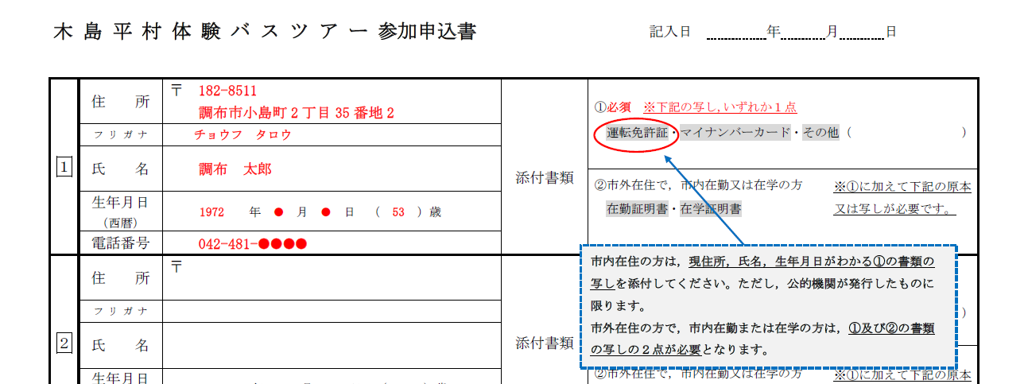
【提出期限】 令和８年４月２０日（月）必着

